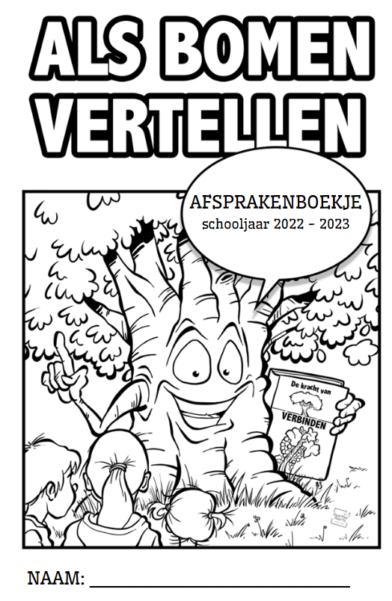
- Goede afspraken maken goede vrienden

Om met een grote groep mensen prettig te kunnen samenwerken, zijn afspraken en regels nodig.
De regels voor de schoolgroep hebben we samen met alle leerkrachten besproken.
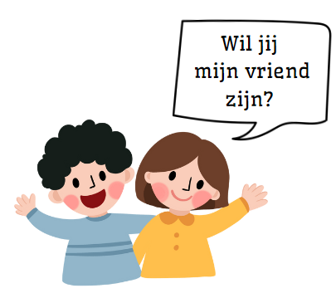
Ze volgen het verloop van een schooldag.
Wij wensen je op school een fijn samenleven, dag na dag.

- Welkom op school
Als ik gebruik maak van de buitenschoolse opvang ben ik vanaf 7 uur welkom op school via de kleine poort.

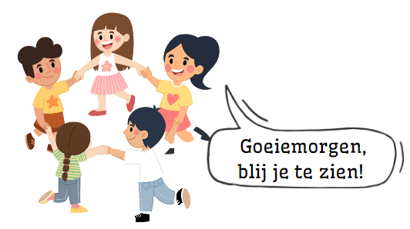
Als ik geen gebruik maak van de buitenschoolse opvang ben ik vanaf 8.15 uur welkom op school via de voetgangerspoort of de fietspoort.

We komen allemaal op tijd en starten om 8.30 uur.
Vanaf 8.35 uur worden de beide poorten gesloten.

Ik ben beleefd en gedraag me zoals het moet:
Ik wens iedereen een goedemorgen of een andere vriendelijke groet.

Ik plaats mijn boekentas netjes tegen een muur op de speelplaats.

Bij het eerste belsignaal neem ik mijn boekentas en sta ik op mijn stip. Bij het tweede belsignaal stap ik in stilte naar de klas.

Kom ik met fiets of met de step, dan stap ik af op de parking. Met de fiets of de step aan de hand, stap ik verder naar de fietsenberging.
Ik bots ondertussen tegen niemand aan en laat andermans step of fiets zeker onaangeroerd staan.
Fietsen plaatsen we netjes naast elkaar in het fietsenrek. Daarna ga ik rustig naar de speelplaats.

In onze speelnatuurschool kan ik op de speelweide ravotten. Hiervoor heb ik laarzen nodig.
Ik gebruik de laarzenmuur enkel om laarzen op te hangen.

Ik vraag aan mijn ouders om mijn naam in kledingstukken, turnkledij, laarzen, op de brooddoos, fruit- en koekendoos … te plaatsen. Als ik iets op een foute plek heb gelegd, dan komt het snel weer bij mij terecht!

Na het spelen of tijdens de les even dorst?
Dan kan ik uit mijn drinkfles water drinken in de klas, met toestemming van de leerkracht.
De kraantjes in de toiletten dienen enkel om de handen te
wassen.
- Luister! Daar gaat de bel …

Bij het EERSTE belteken:
Met mijn boekentas op de rug sta ik op mijn stip.
Bij het TWEEDE belteken:
’s Morgens en ’s middags stap ik in stilte naar de klas via de afgesproken weg en lees in mijn boek.

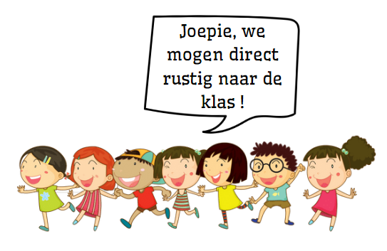
Uitzondering: elke maandagmorgen starten we met een gezamenlijk moment.

Ook na de speeltijden stap ik in stilte naar de klas.
Rust en orde horen er dagelijks bij!

- In de klas
Mijn jas hang ik netjes aan mijn haakje.

In de gang stap ik rustig en ben ik stil,
zo stoor ik de andere klassen niet.

In de klas blijf ik rustig en neem een leesboek. Ik voer uit wat de leerkracht me vraagt, houd me aan de klasafspraken
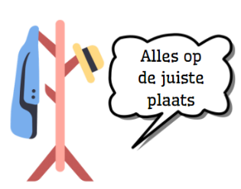
en zet me in,
dan heeft ieder het hier naar zijn zin!
Ik ben actief en doe graag mee,
dat vinden de klasgenoten en leerkrachten
best oké!

Ik help de klas proper te houden, ook mijn bank.
Zo loopt het samenleven op school vlotjes en helemaal niet mank.
Ik toon eerbied voor het werk van anderen en voor hun materiaal.
Voor mijn eigen spullen draag ik zorg, dat is maar heel normaal!

We zijn goede vrienden...
Als er iets moeilijk gaat, dan vraag ik het maar.
Hier op school helpen wij elkaar.
5. Samen spelen is tof
Ik houd me aan het speelplaatsreglement.

Voor het spelen, eerst naar het toilet…

Tijdens de speeltijd kan ik kiezen tussen verschillende activiteiten.
De speelplaats en de speelweide zijn voor iedereen, uitsluiten is gemeen.

Voetballen in de voetbalzone mag alle dagen, maar niet op vrijdag.
Ik kijk goed uit, haal geen vriendjes onderuit.
Op vrijdag voetbal ik enkel op de weide, want dan is het wieltjesdag.
Balspelen op de speelplaats kunnen doorgaan bij droog weer en in de juiste zone.
Onder het afdak speel ik enkel een rustig spel of praat ik gezellig met mijn vriendjes.

Ik speel voorzichtig en breng anderen niet in gevaar.

Spelmateriaal van thuis mag ik enkel op vrijdag meebrengen.
LET OP! Geen elektronische spelletjes!

Ruzies worden uitgepraat.
We respecteren elkaar.
Ik leer me verontschuldigen.
Ik ben verdraagzaam en tracht ruzie te vermijden.

Na het eten mag ik op de afgesproken dag op de multihut spelen. De andere middagen mag ik spelmateriaal uitlenen uit het uitleenhuisje bij de kinderen van het vierde leerjaar.
Ik draag zorg voor het spelmateriaal.

Ik spreek duidelijke spelregels af voor de start van het spel, speel eerlijk en houd mij aan die regels.
Er zijn steeds winnaars en verliezers.

De speelplaatsopruimers zijn verantwoordelijk voor het net houden van de speelplaats.

Wil ik naar de klas of binnen in het schoolgebouw,
dan vraag ik steeds toestemming aan de leerkracht op toezicht.

Indien ik rekening houd met deze afspraken, kan er prettig gespeeld worden!

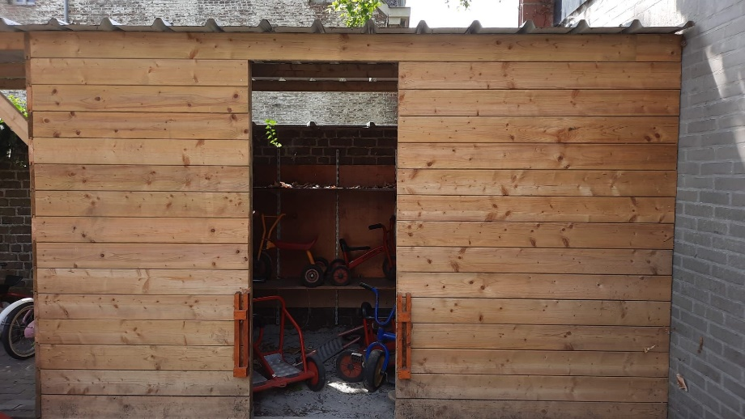
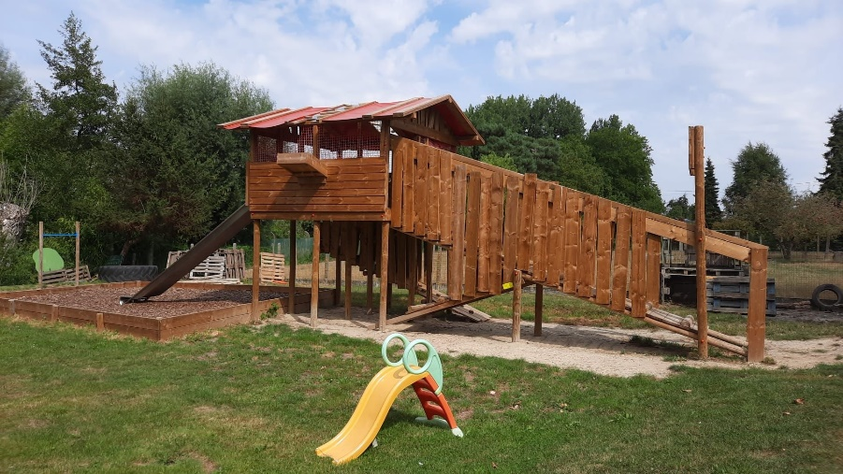

6. Iedereen zorgt voor een nette school!
Papier, PMD, GFT en restafval
gooi ik in de juiste vuilnisbak.

Ik sorteer op een goede manier.

Ik laat de schors op de grond liggen. Dit is geen speelgoed.

In de toiletten blijf ik niet langer dan nodig.
Ik ben zuinig met toiletpapier.
Ik spoel netjes door en was mijn handen.
Het papier om mijn handen af te drogen gooi ik in de vuilnisbak. Toiletten zijn geen speelplek.

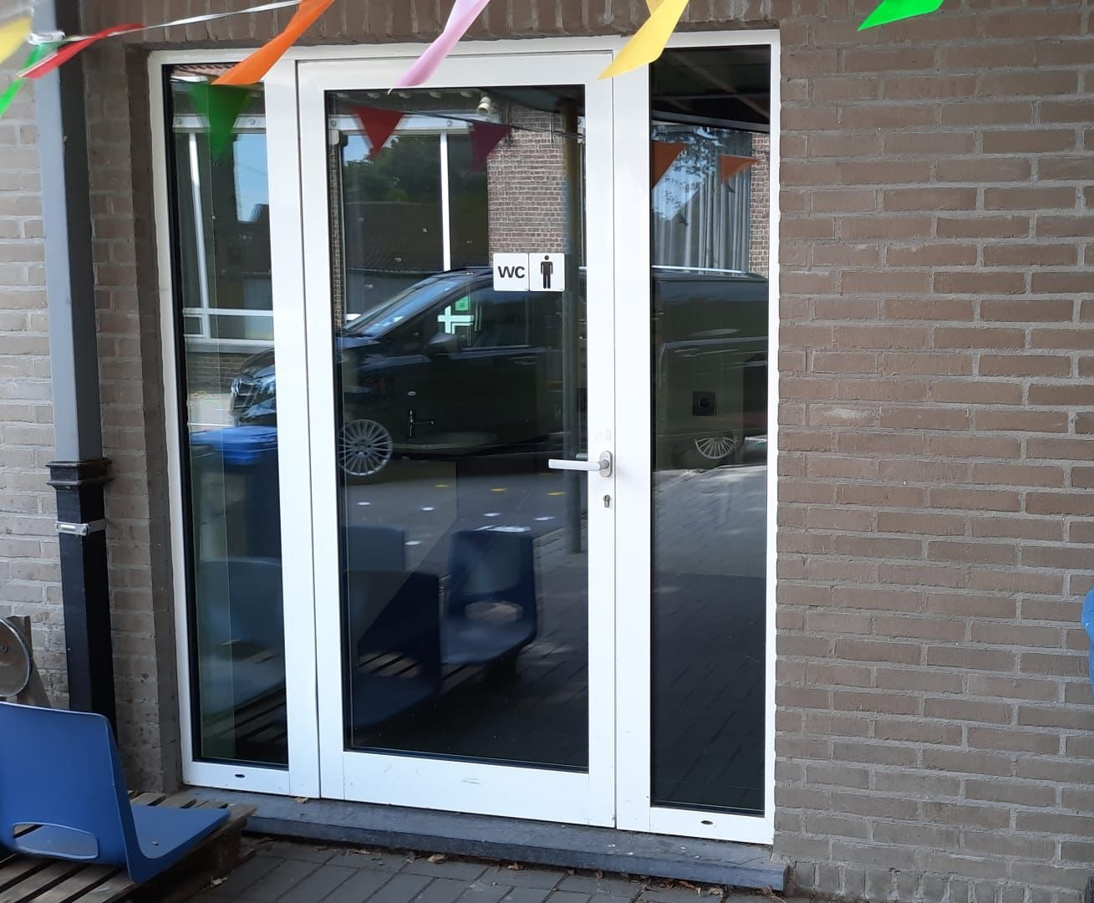
Ik was mijn handen meermaals per dag: ‘s morgens, voor en na de speeltijd, voor en na de maaltijd en na elk toiletbezoek.

7. Smakelijk eten
even naar huis.
Ik ben weer welkom op school vanaf 13.20 uur!

ik blijf eten op school.
Ik neem warme maaltijd of eet boterhammen
tussen 12.15 uur en 12.45 uur.

Als ik nog niet klaar ben, krijg ik de kans om verder te eten.

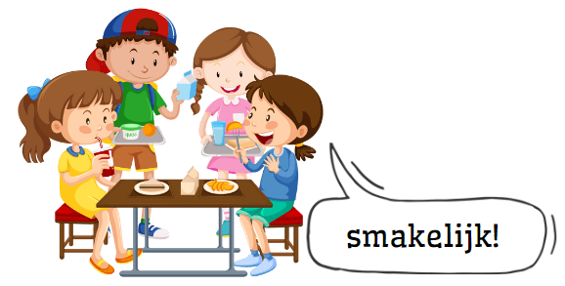

Als de juf of meester toestemming geeft, ga ik rustig voor de warme maaltijd de eetzaal binnen op mijn vaste plaats per klas en blijf ik stil, ook tijdens de maaltijd.
Ik eet netjes.
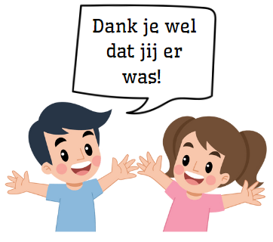
Ik verlaat de refter op het teken van de leerkracht.

Ik laat mijn eetplek proper achter.
Ik plaats mijn stoel onder de tafel.

Ik eet mijn boterhammen op in de afgesproken klas en laat de klas netjes achter, mijn brooddoos verdwijnt terug in de broodbox van de klas.

Als ik een taak krijg in de eetzaal, doe ik dit met zorg.

8. tot ziens!
Ik maak rustig mijn boekentas.
Heb ik alles mee?

Ik wens de juf of meester een goede namiddag.

Nadat de juf of meester de toestemming gaf, verlaat ik rustig de klas en kan ik afgehaald worden.

Tot wanneer de opvang start, wordt echter niet gevoetbald.

Als ik met de rang naar huis ga, wacht ik aan de klas van juf Fien (containerklas - fietserspoort). De voetgangers per 2, de fietsers gaan hun fiets halen in de fietsenberging en sluiten aan achter de voetgangers.

Als ik in de opvang blijf, verzamel ik op de speelplaats.
De opvang start om 15.55 uur.

Ik werk mee
aan een toffe school!

handtekening ouders handtekening kind

____________ ____________

